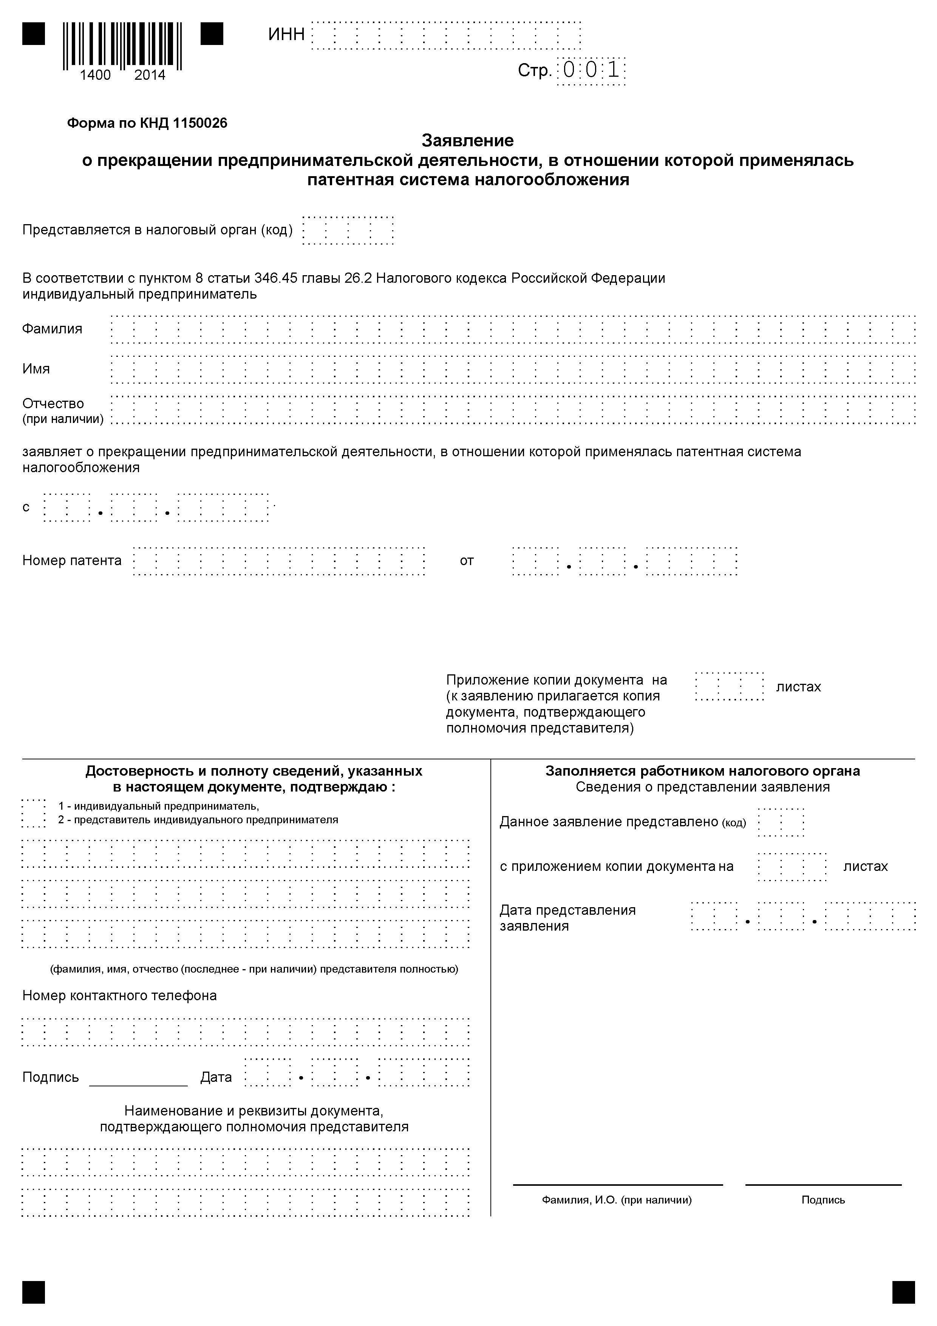

Подготовлено

с

использованием

системы

КонсультантПлюс